Итоги всероссийских соревнований по плаванию
«Резерв России»
30 ноября в Саранске завершились всероссийские соревнования по плаванию «Резерв России». В соревнованиях принимают участие сильнейшие спортсмены в составе спортивных сборных команд субъектов Российской Федерации.
В составе сборной команды Ростовской области в соревнованиях принимают участие воспитанники спортивной школы олимпийского резерва № 2 города Волгодонска Кучеренко Вероника, Стешенко Анна, Горбачёв Максим, а также выпускник спортивной школы олимпийского резерва № 3 Горьковской Максим.
Высокий уровень подготовки показала мастер спорта России – Кучеренко Вероника, ставшая участницей шести финальных заплывов. Из них:
- на дистанции 50 метров брасс в первый день соревнований завоевала серебро;
- четыре раза останавливалась в шаге от пьедестала, занимая четвертую строчку протокола (100 и 200 метров брасс, 4х50 м смешанная комбинированная эстафета, 4х50 м женская комбинированная эстафета);
- и один раз пятой (4х50 м женская эстафета вольный стиль).
Стешенко Анна в финальных заплывах становилась четвертой на дистанции 4х50 м женская комбинированная эстафета, пятой в женской эстафете 4х50 метров вольный стиль и седьмой в смешанной эстафете 4х50 метров вольный стиль. На дистанции 200 метров на спине Анна подтвердили норматив «Мастер спорта России».
Наши юноши - Горбачёв Максим и Горьковской Максим также смогли квалифицироваться в финальный заплыв эстафетного плавания 4х50 метров вольный стиль, где стали четвертыми.
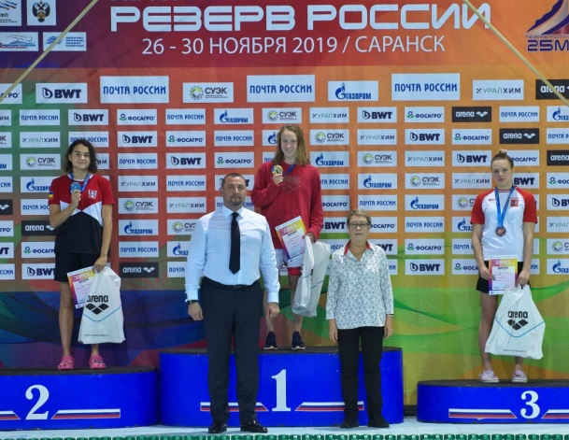
Также в последний день соревнований Горбачёв Максим стал пятым в финале мужской комбинированной эстафеты 4х50 м. Кроме того, на этой дистанции Максим дважды побил рекорд города (50 метров на спине для юношей 17 лет), установив новый рекорд в предварительном заплыве (26,18), а затем побив собственный рекорд в финале (25,88). На дистанциях 50 и 100 метров на спине Максим подтвердили норматив «Мастер спорта России».

